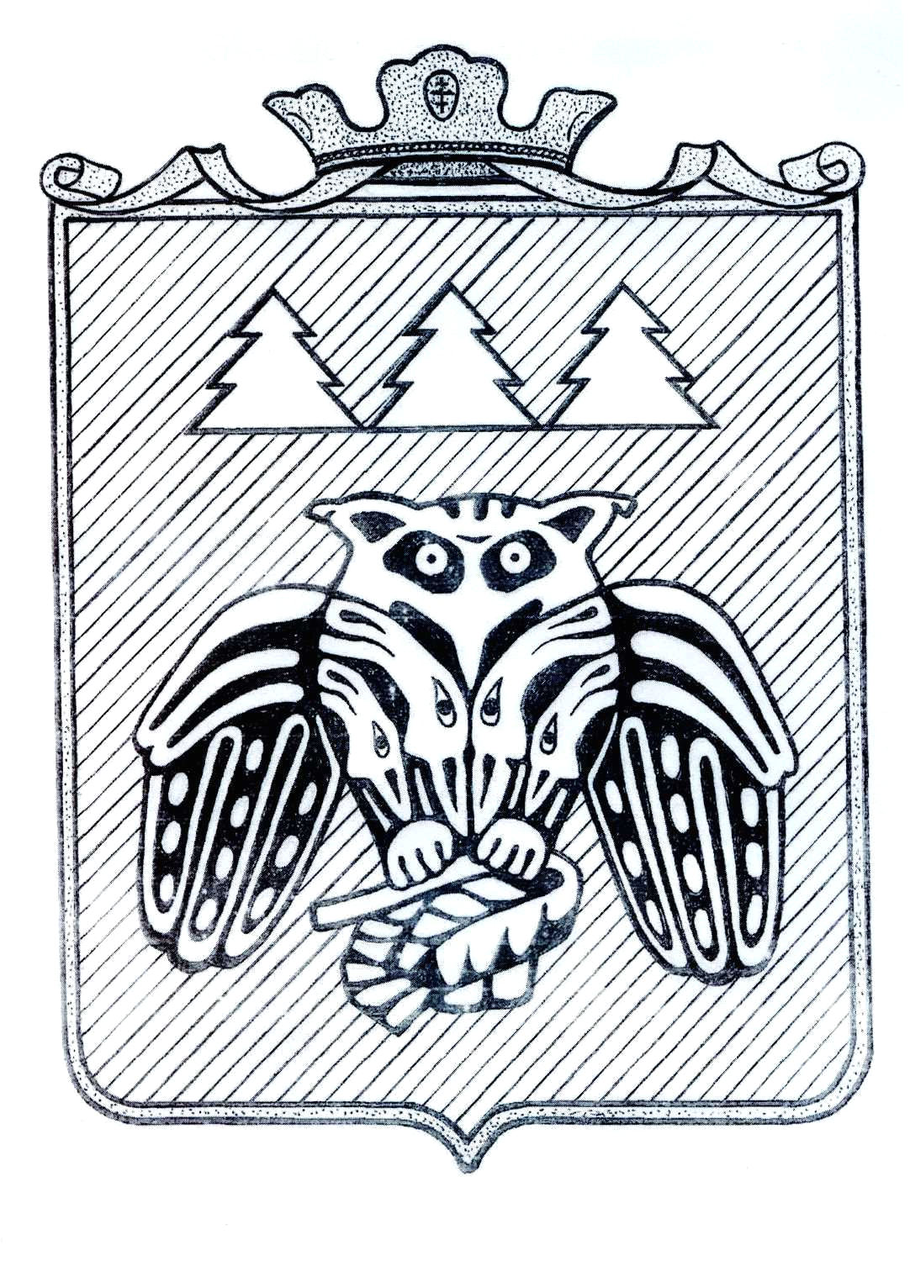

ПОСТАНОВЛЕНИЕ
Администрации сельского поселения «Слудка»

_________________________________________________________

Придаш сиктса овмодчоминса администрациялон

Шуом

от 04 сентября 2023 года № 9/51

Об отмене особого противопожарного режима
на территории сельского поселения «Слудка»

Руководствуясь статьями 30 Федерального Закона от 21 декабря 1994 № 69-Ф «О пожарной безопасности», Постановлением Правительства Российской Федерации от 16 сентября 2020 № 1479 2Об утверждении правил противопожарного режима в Российской Федерации , в связи со стабилизацией на территории СП «Слудка» оперативной обстановки с пожарами, нормализацией температурного режима и наступлением дождливой погоды, Устава сельского поселения «Слудка» администрация сельского поселения «Слудка»

П О С Т А Н О В Л Я ЕТ:

1. Отменить особый противопожарный режим на территории сельского поселения «Слудка» с 4 сентября 2023 года.
2. Признать утратившим силу постановление администрации сельского поселения «Слудка» № 4/20 от 28.04.2023 г. «Об установлении особого противопожарного режима на территории сельского поселения «Слудка» на весеннее- летний период».
2. Контроль за исполнением данного постановления оставляю за собой.
3. Настоящее постановление вступает в силу со дня его официального опубликования.

Глава сельского поселения «Слудка» Н.Ю. Косолапова

